Tableau comparatif Appareils Electro-ménagers

Appareil | Puissance | Ordre | Durée usage annualisée  (en heures par an) | Ordre | Consommation énergie  (en kWh par an) | Ordre
Lave-Vaisselle
Sèche-Linge
Cafetière
Friteuse
Cumulus Eau chaude
Lave-Linge
Fer à Repasser
Aspirateur
Grille-Pain
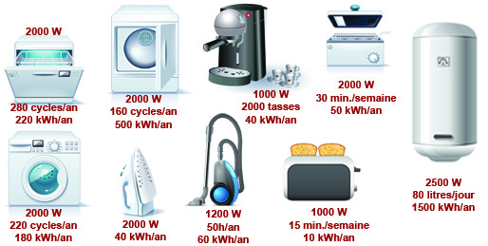
Consigne : Reporte les éléments trouvés dans l'illustration ci-contre dans le tableau et calcule si nécessaire pour que chaque durée et consommation soit dans la bonne unité de mesure. Ensuite, numérote pour chaque caractéristique les appareils ayant le plus grand nombre de 1 à 10 (1 étant le plus grand).

Certains appareils n'ont pas de durée d'usage, ne les prends pas en compte pour cette caractéristique.

